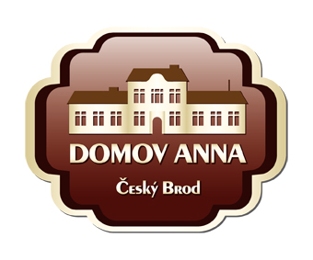
ANNA ČESKÝ BROD, sociální služby pro seniory
Žitomířská 323, 282 01 Český Brod
IČ 00873713
Tel. 321 622 257, Tel./fax 321 623 330

AMEREX trade s.r.o.
V Zahradách 2052
708 00 Ostrava - Poruba

Vyřizuje: Brychtová / tel.: 733 120 041 č .j.: 000 /22 objednávka č. 79/22 Dne: 12.12.2022

Věc: Objednávka

Objednáváme u Vás myčku nádobí WINTERHALTER PT – M 2,
dopravu a montáž za celkovou cenu 334.759 Kč včetně DPH.

Platba fakturou.

ANNA Český Brod
sociální služby pro seniory
Žitomířská 323
282 01 Český Brod

